安和國民小學109學年度推動家庭教育照片說明
活動項目：《親職教育講座》
主題：新生家長懇談會
時間：109.8.31 參加對象：新生家長
成果照片
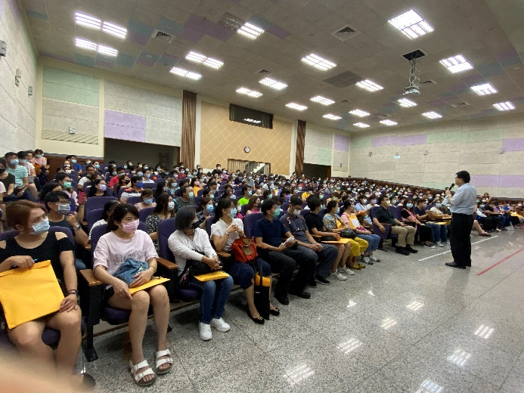 | 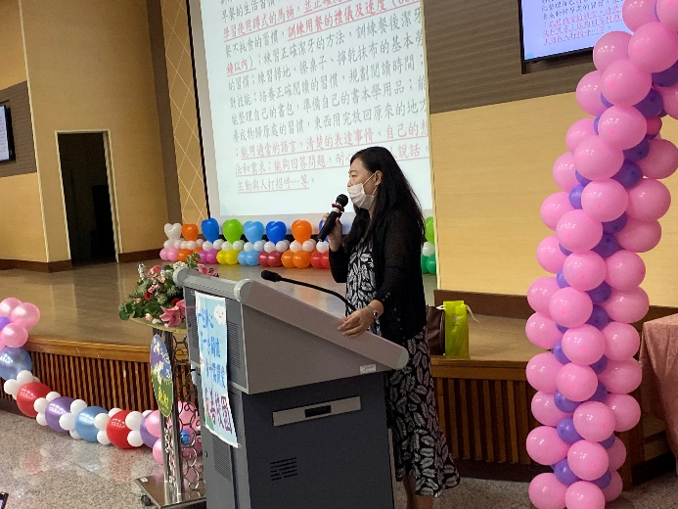
校長、行政團隊進行親師溝通 | 張翠芬老師經驗分享
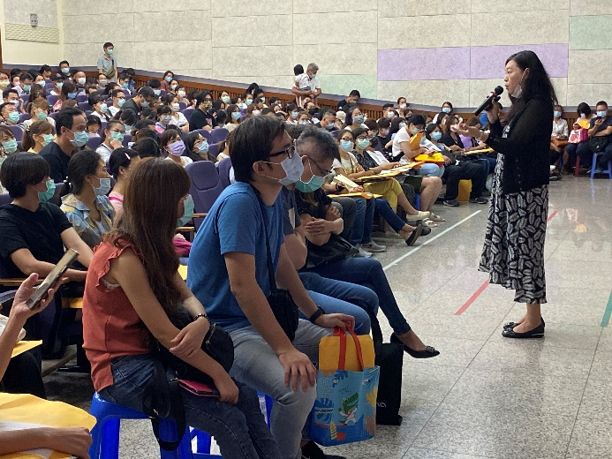 | 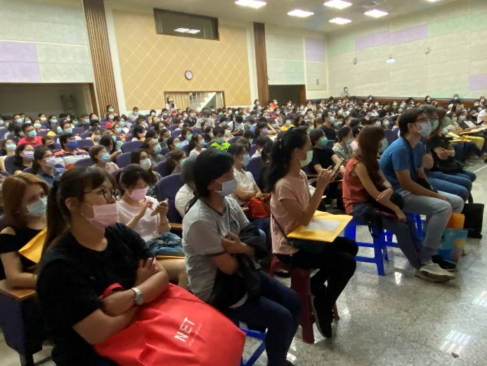
張翠芬老師經驗分享 | 現場家長專心聆聽

安和國民小學109學年度推動家庭教育照片說明
活動項目：《祖孫週活動》
主題：阿公阿嬤陪我上學去
時間：109.8.31 參加對象：小一新生和家長
成果照片
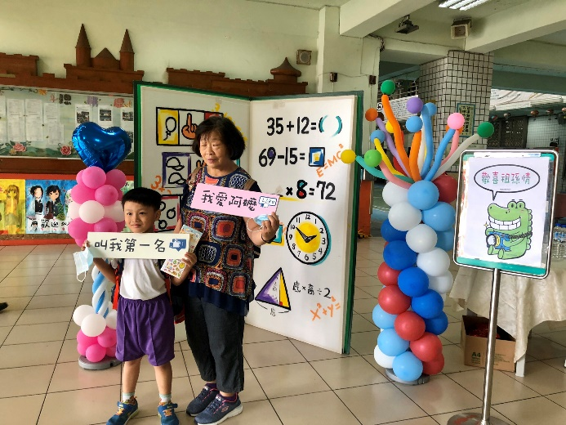 | 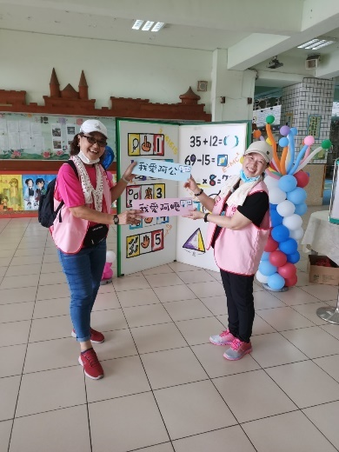
活動即景 | 阿嬤志工來參與
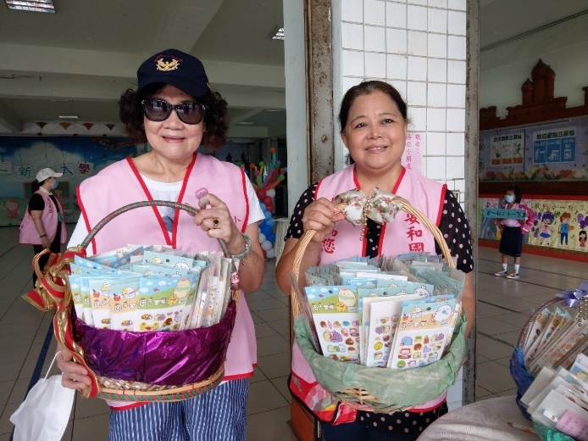 | 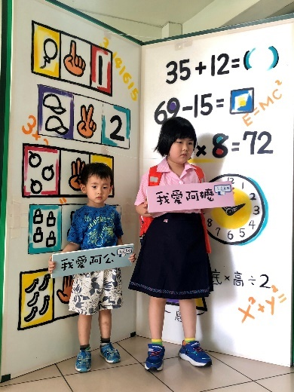
活動即景 | 活動即景

安和國民小學109學年度推動家庭教育照片說明
活動項目：《小一新生入學》
主題：上學真有趣
時間：109.8.31 參加對象：小一新生和家長
成果照片
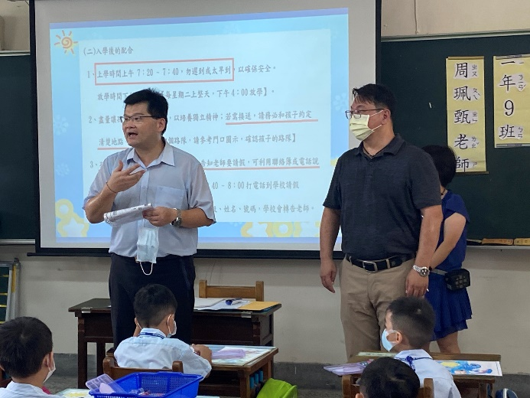 | 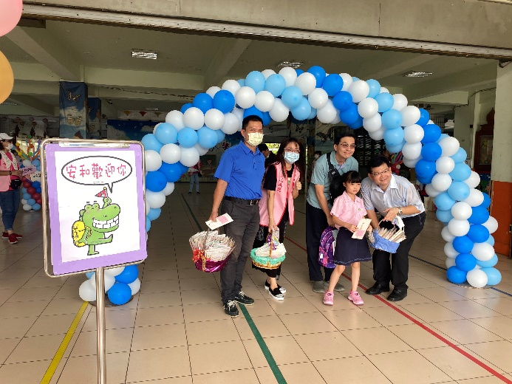
校長和會長到各班致意 | 穿過閱讀學習拱門
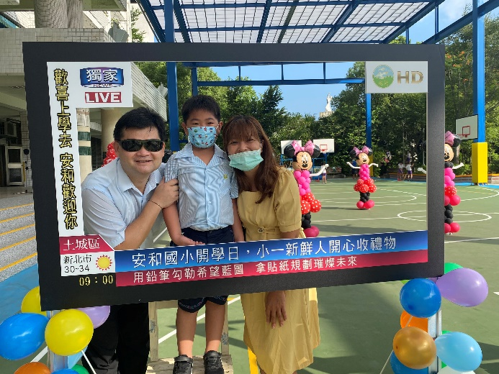 | 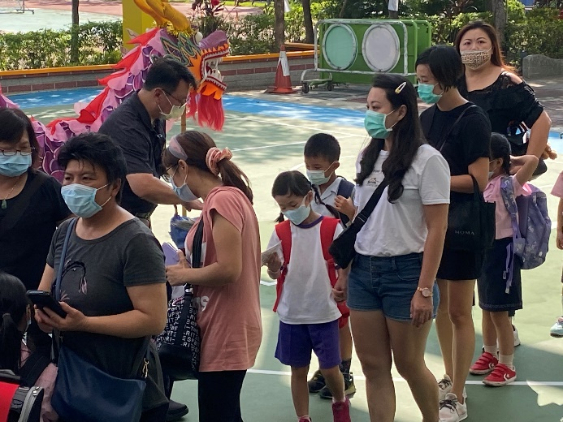
校長與小一新生留影 | 現場熱鬧滾滾

安和國民小學109學年度推動家庭教育照片說明
活動項目：《109學年度上學期家長日》
主題：親師懇談會
時間：109.9.18 參加對象：全校師生
成果照片
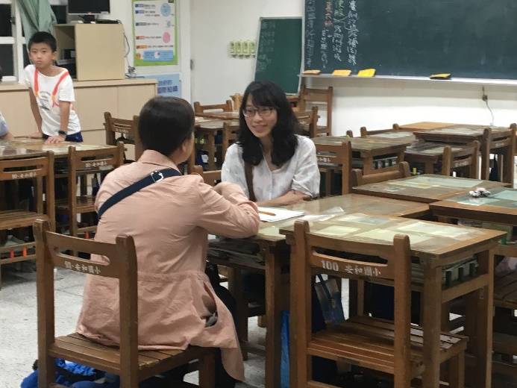 | 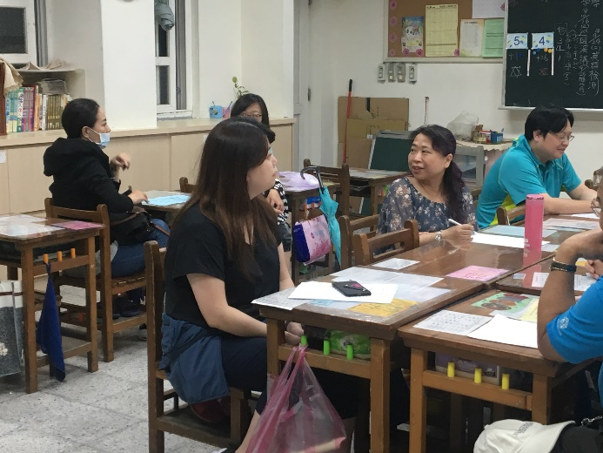
家長蒞校與導師進行親師懇談 | 親師良好互動與溝通
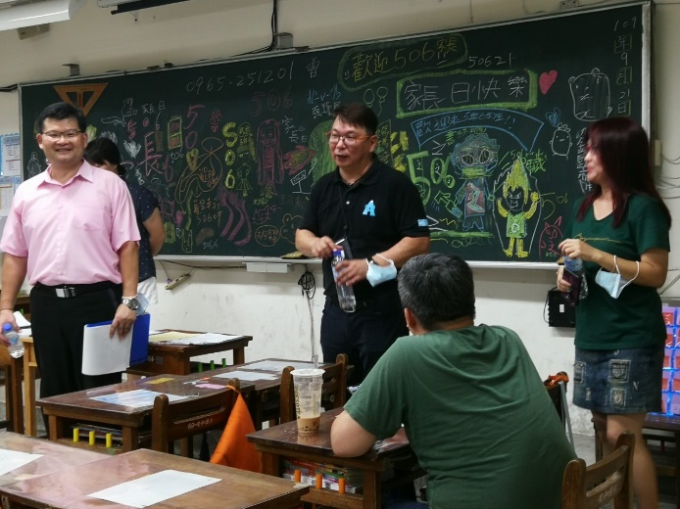 | 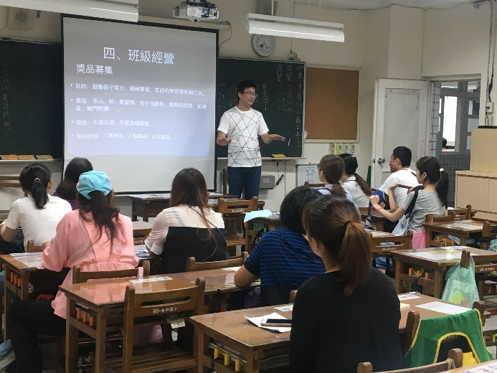
校長率領家長會、志工團成員與家長進行雙向溝通 | 親師良好互動與溝通

安和國民小學109學年度推動家庭教育照片說明
活動項目：《親職教育講座》
主題： AQ好韌性~培養受挫力
時間：109.10.31 參加對象：家長、學生
成果照片
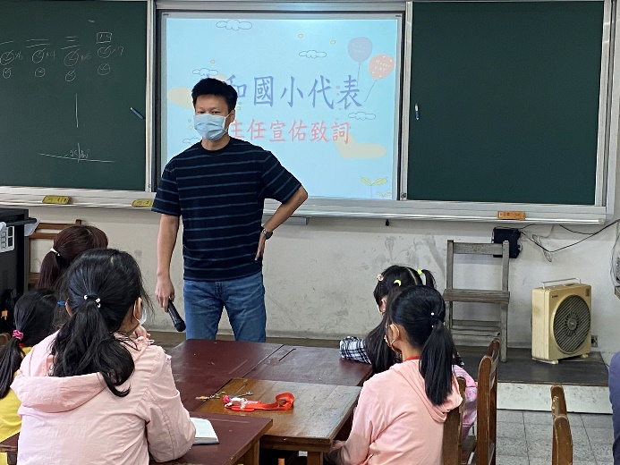 | 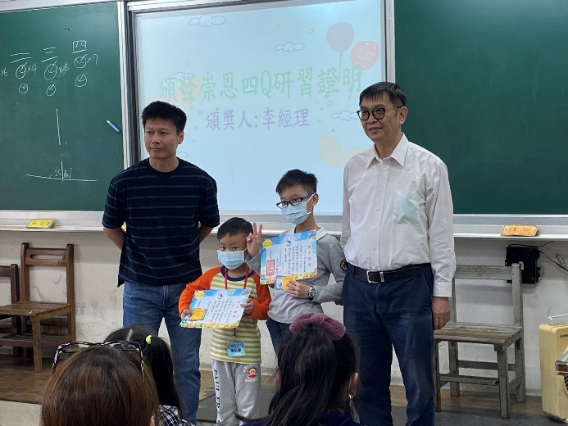
輔導主任開場介紹 | 頒贈表現優良學生獎品
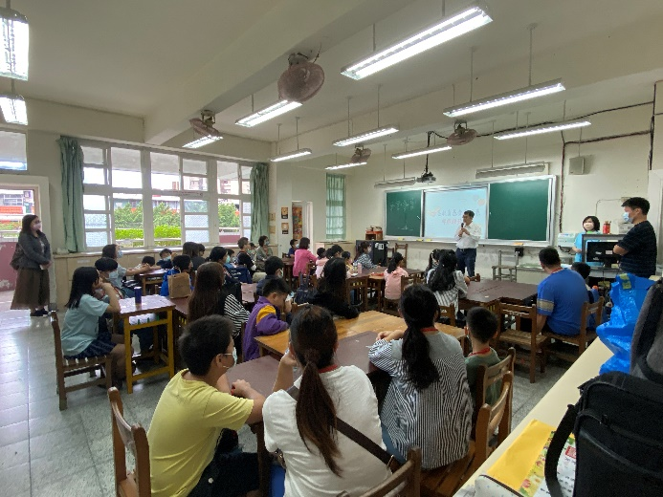 | 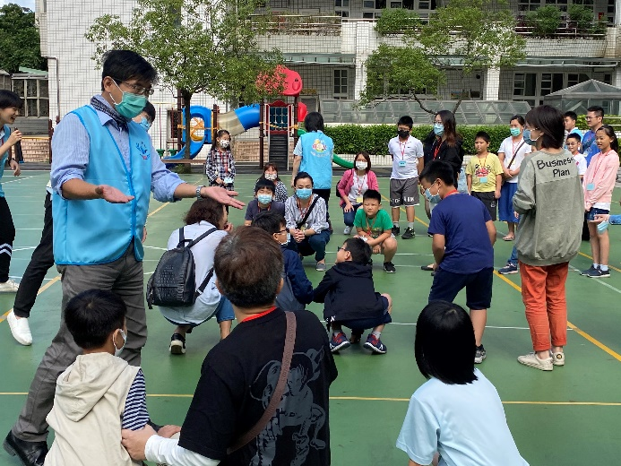
講師開講囉! | 親子活動熱身實況

安和國民小學109學年度推動家庭教育照片說明
活動項目：《「新」手相連新住民親職教育講座》
主題：親子溝通與生活習慣養成
時間：109.11.11 參加對象：家長、學生
成果照片
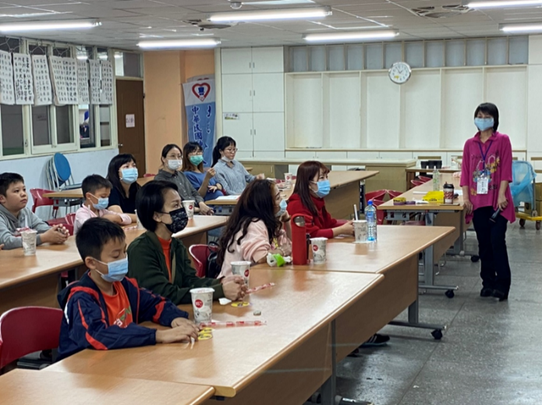 | 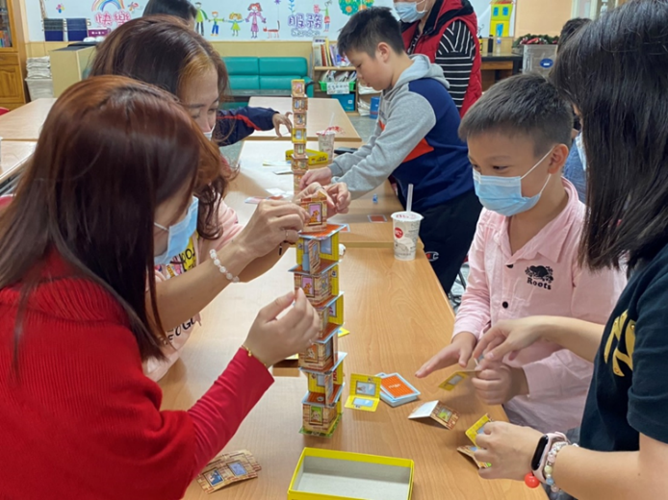
講師與助教認真講解 | 親子玩桌遊
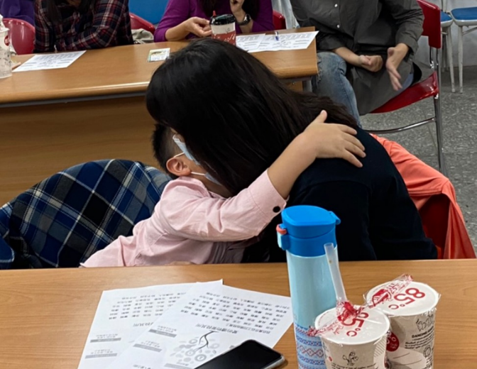 | 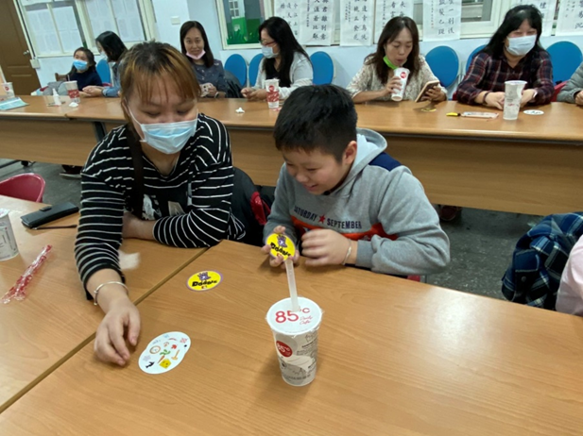
活動實況 | 親子玩桌遊

安和國民小學109學年度推動家庭教育照片說明
活動項目：《親職教育講座》
主題：MQ好品行~營造家庭好氛圍
時間：109.11.21 參加對象：家長、學生
成果照片
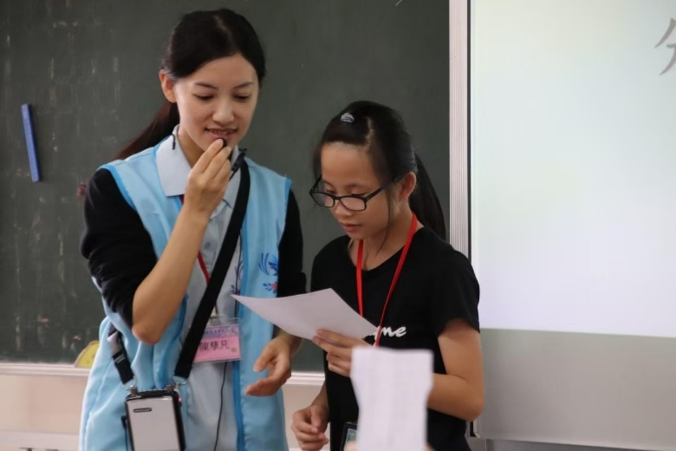 | 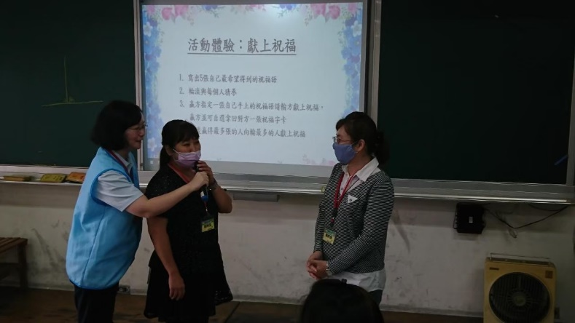
學生認真參與講座 | 講師精采演說
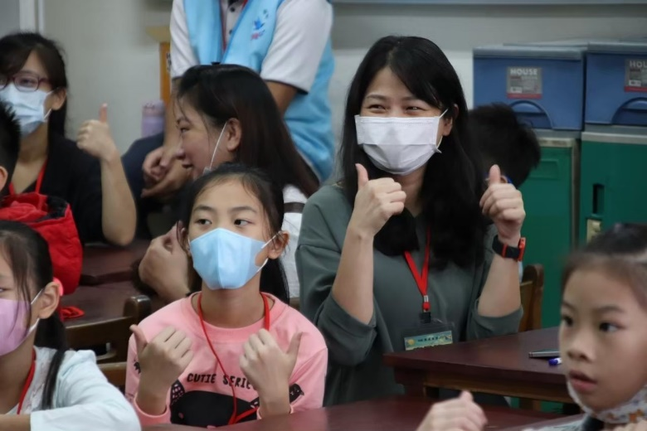 | 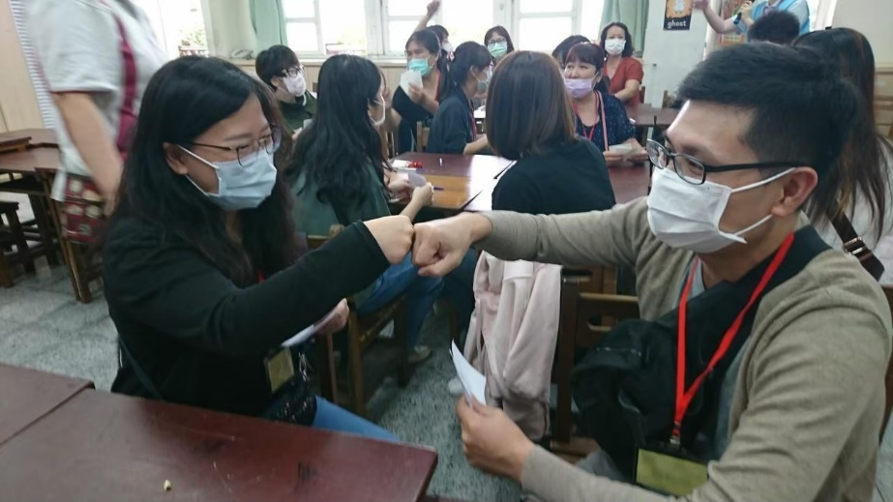
親子一同進行活動 | 家長間彼此交流分享妙方

安和國民小學109學年度推動家庭教育照片說明
活動項目：《家庭好妙方》家庭教育活動
主題：製作防疫親子手工皂
時間：109.11.25 參加對象：家長、學生
成果照片
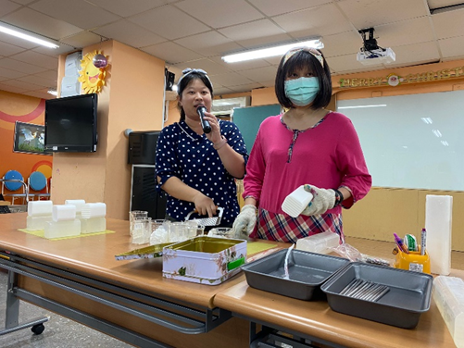 | 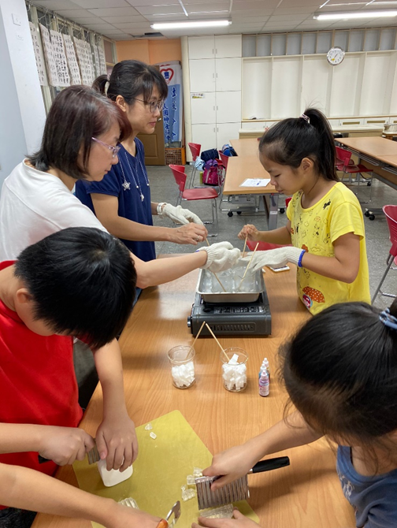
講師講解操作步驟 | 親子製作手工皂
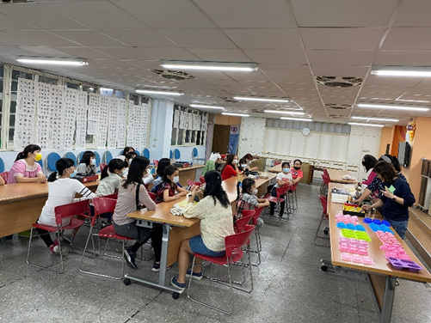 | 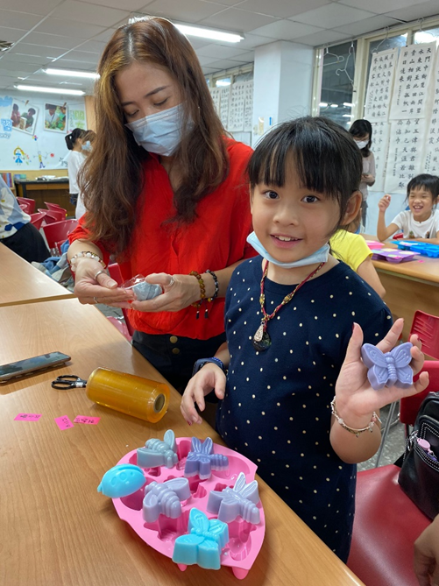
活動實況 | 一起完成美麗成品

安和國民小學109學年度推動家庭教育照片說明
活動項目：《親職教育講座》
主題：EQ好個性~親子情緒不NG
時間：109.12.19 參加對象：家長、學生
成果照片
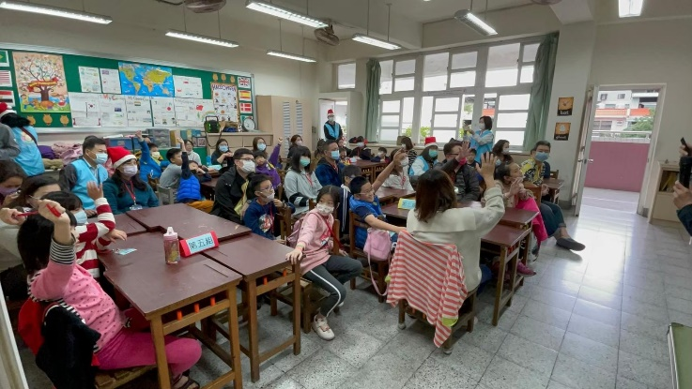 | 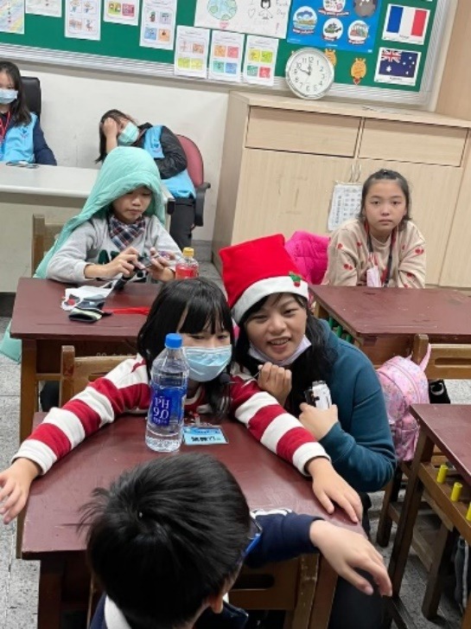
與會者專心聆聽 | 孩子分享經驗
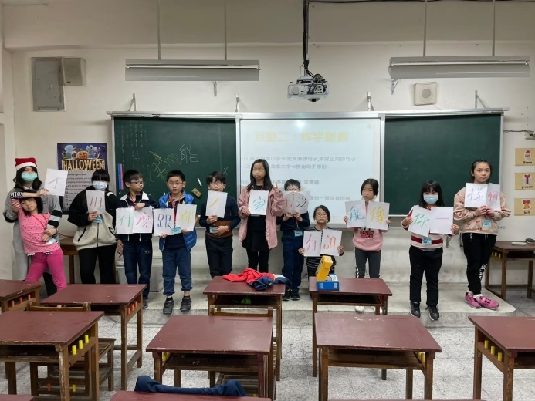 | 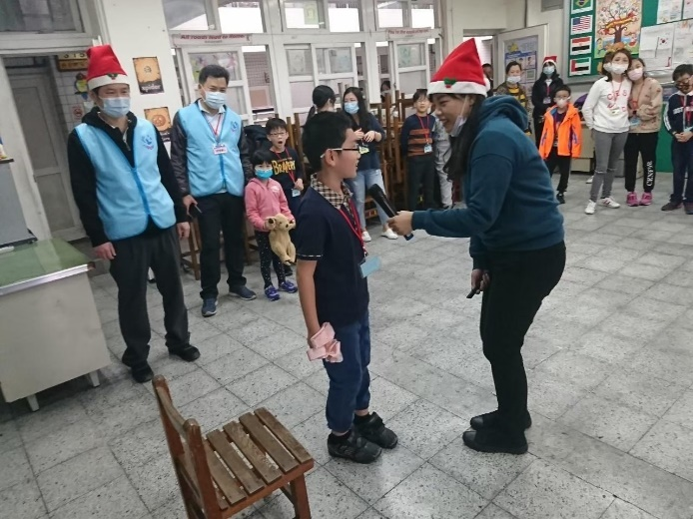
活動實況 | 大夥玩得不亦樂乎

安和國民小學109學年度推動家庭教育照片說明
活動項目：《印尼親子面具》
主題：印尼親子面具製作
時間：109.12.19 參加對象：家長、學生
成果照片
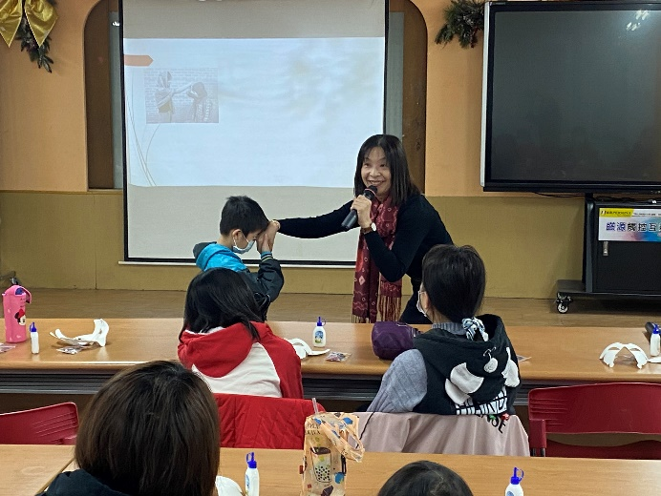 | 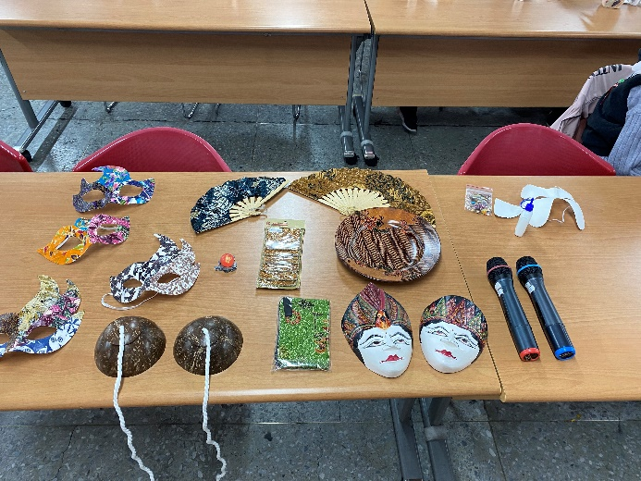
講師精彩講座 | 與會者專心聆聽
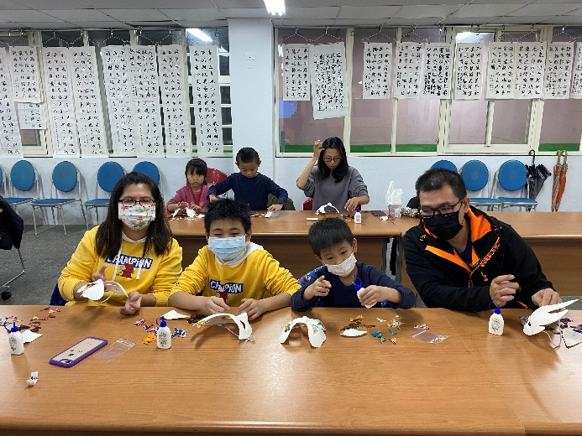 | 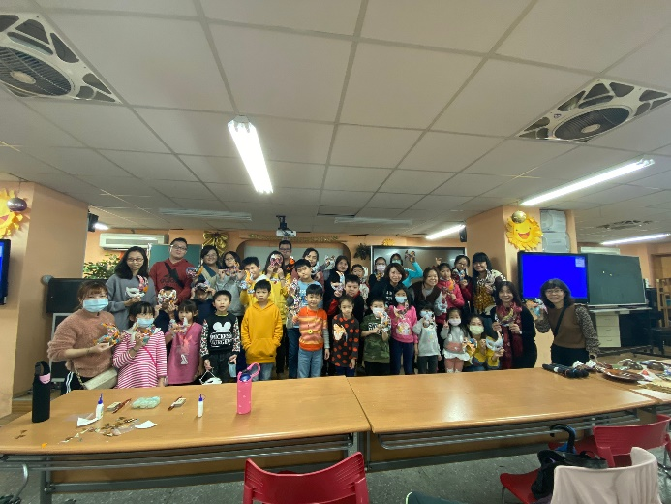
活動實況 | 親子面具合影

安和國民小學109學年度推動家庭教育照片說明
活動項目：《親職教育講座》
主題：IQ好智慧~做孩子的思維開發師
時間：110.1.16 參加對象：家長、學生
成果照片
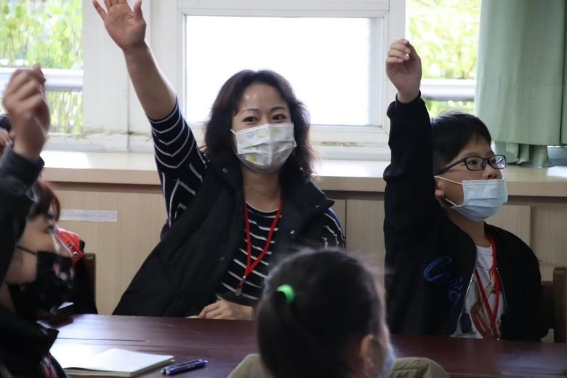 | 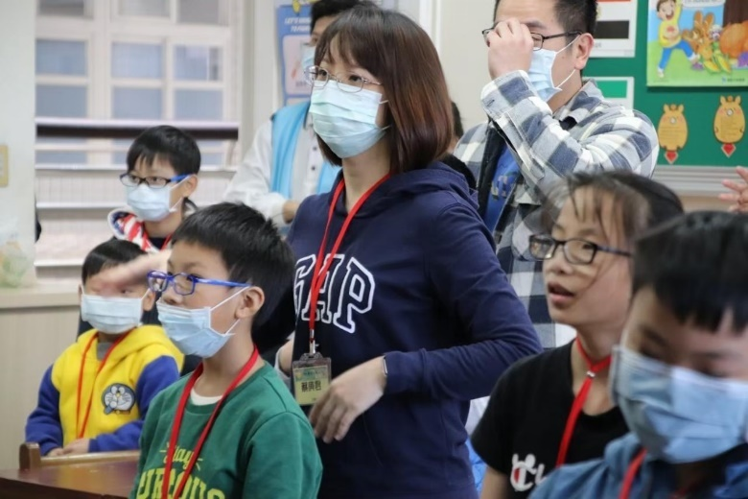
與親子們熱烈互動 | 活動實況
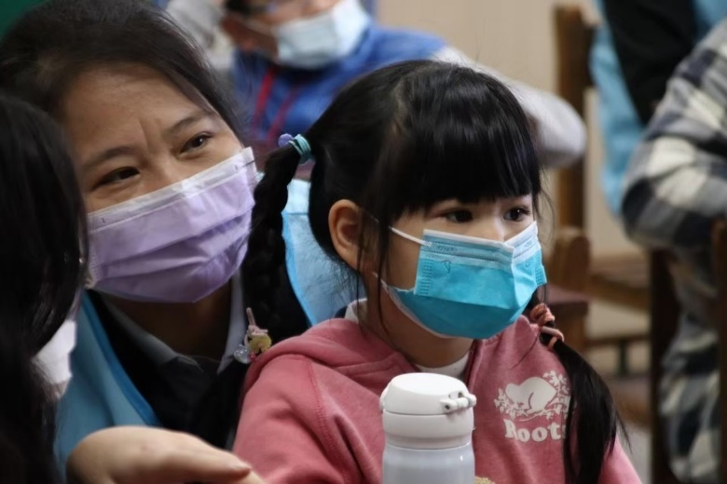 | 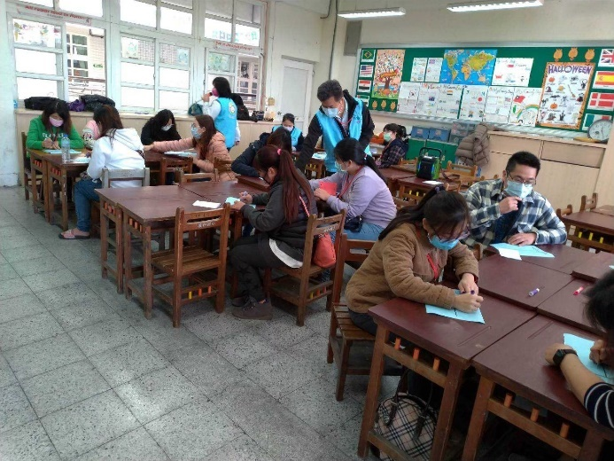
活動實況 | 活動實況

安和國民小學109學年度推動家庭教育照片說明
活動項目：《親職教育講座》
主題：IQ好智慧~重組創意思維\看見孩子的好
時間：110.3.20 參加對象：家長、學生
成果照片
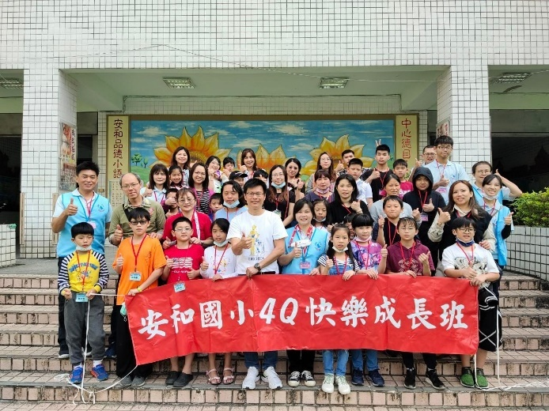 | 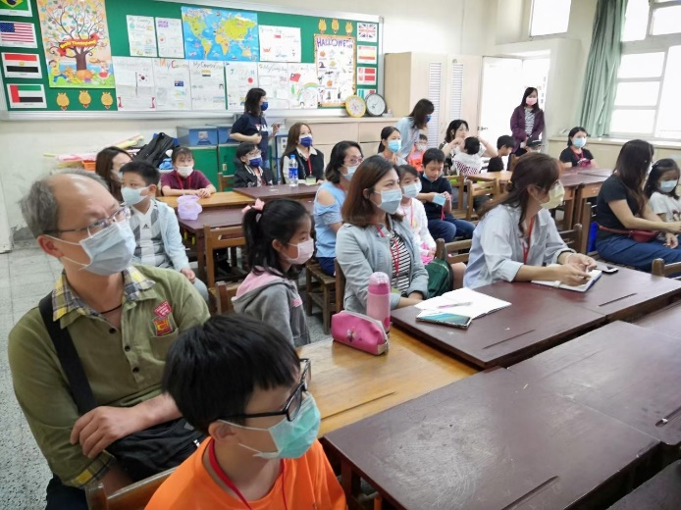
109下學期開業式 | 活動實況
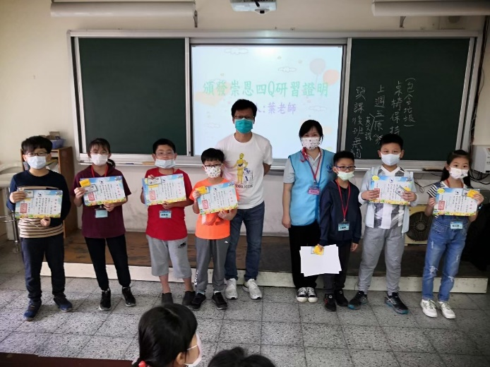 | 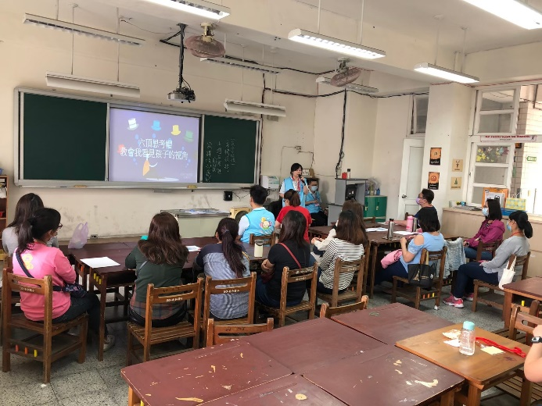
活動實況 | 活動實況

安和國民小學109學年度推動家庭教育照片說明
活動項目：《親職教育講座》
主題：AQ好韌性~培養逆境抵抗力
時間：110.4.24 參加對象：家長、學生
成果照片
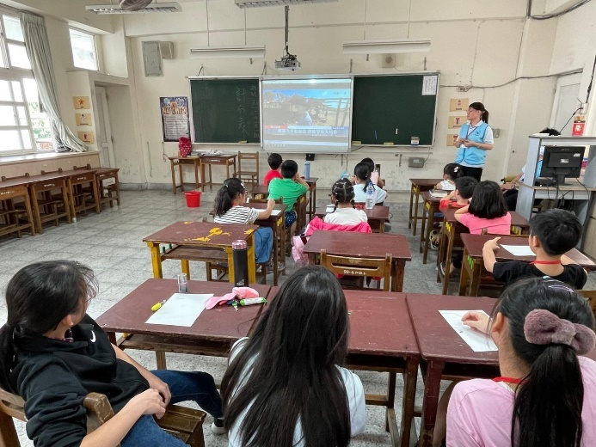 | 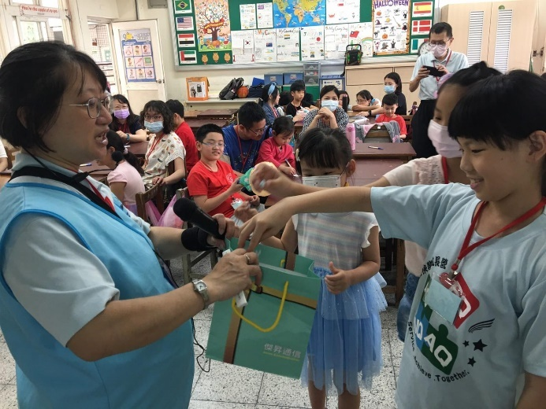
講師精彩講座 | 活動實況
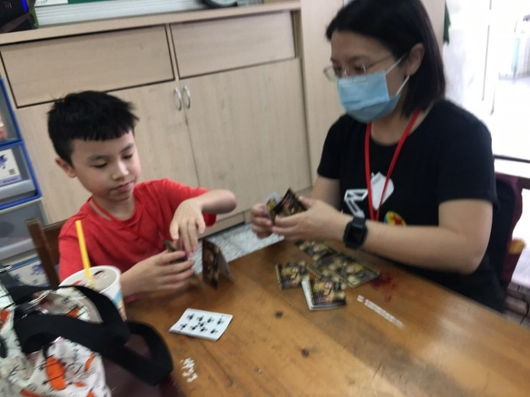 | 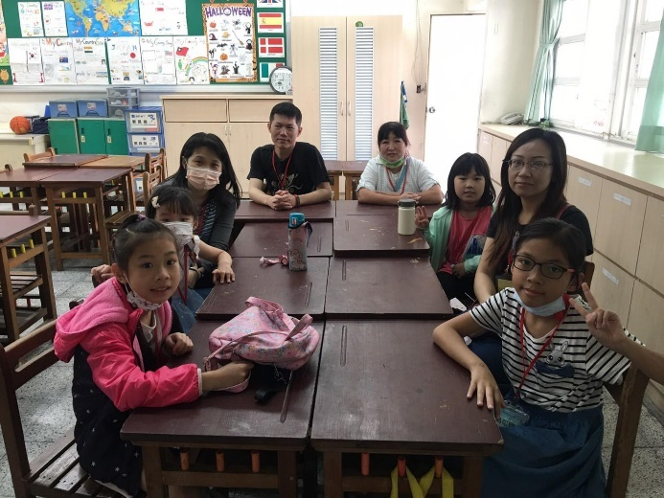
活動實況 | 活動實況

